Priprava poročanja ITS_IPR: Poročanje podatkov o ravni nadomestil za kreditne prenose/ takojšnje kreditne prenose in plačilne račune ter o deležu zavrnitev transakcij zaradi ciljno usmerjenih finančnih omejevalnih ukrepov

Vprašanja in odgovori, 2.10.2025, 10.11.2025

- EBA je pojasnila, da se "denarna nakazila" ne poročajo v okviru IPR. Zanima nas ali se med denarna nakazila uvrščajo tudi plačila z gotovino v trgovini (primer Mercator) za namen za plačila elektrike in drugih gospodinjskih računov?
Odgovor BS: Opisana plačila z gotovino v trgovini (primer Mercator) za namene plačila elektrike in nekaterih gospodinjskih stroškov se uvrščajo med denarna nakazila.

- iz Direktive 2015/2366, recital 9
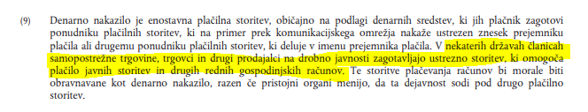

- Kam naj uvrstimo plačilo z gotovino v banki na bančnem okencu npr. za najem apartmaja na račun prejemnika v EU?
Odgovor BS: Za točen odgovor bi potrebovali nekoliko več podrobnosti.
V kolikor gre za denarno nakazilo, plačnik ali prejemnik plačila ne potrebuje računa pri banki za to da bi prenesel/ prejel sredstva za/od prejemnika plačila/plačnika.
V kolikor gre za denarno nakazilo tudi način, na katerega banke prenese sredstva prejemniku plačila, prejemniku verjetno ni znan.
V kolikor pa gre za kreditno plačilo, mora plačnik avtorizirati (odrediti) plačilni nalog – kreditno plačilo. Poročevalec - v tem primeru banka naj bi tako razpolagala z informacijami, s kakšnim plačilnim instrumentom je bilo dejansko izvedeno dotično plačilo.

- Ali naj bo poročanje vključeni tudi podatki bank, ki ne obstajajo več (primer: SKB, Nbanka….)?
Odgovor BS: Podatkov ponudnikov plačilnih storitev, ki ne obstajajo več, ni potrebno vključiti v poročanje.

- Ali plačilo smatramo kot IP plačilo samo v primeru, če je bilo s strani stranke odrejeno kot IP plačilo ali k IP plačilom uvrščamo tudi preusmerjena plačila ? Gre za plačila, ki jih je stranka odredila kot navadno kreditno plačilo in smo jih banke v prehodnem obdobju migracije na takojšnja plačila preusmerjale v sistem takojšnih plačil.
Odgovor BS: Kriterij za klasifikacijo transakcije je način kako je bilo plačilo dejansko izvedeno. V kolikor je bilo izvedeno kot takojšnje plačilo, se kot tako tudi poroča.

- Ali bo format poročanja v excelu (v priponki) ali bo predpisan kakšen drug format (npr. XML) ?
Odgovor BS: Format poročanja Banki Slovenije bo xml. O tem smo med drugim vse poročevalce obvestili v sporočilu dne 8.9.2025.

- Posredujemo vam še dodatno vprašanje, ali v poročanje sodijo tudi kreditna plačila izvršena prek sistema TARGET2? Med vprašanji in odgovori smo zasledili, da se tovrstna plačila izločijo iz poročanja.
Odgovor BS: Transakcije v okviru T2 naj bi načeloma zajemale plačila med monetarnimi finančnimi institucijami in se kot take ne vključijo v podatke statistike plačil.
Transakcije v okviru plačilnega sistema T2 so v statistiko vključene le v primeru, če gre za plačila malih vrednosti v dobro ali breme ne-monetarne finančne institucije ("čista medbančna plačila pa so iz statistike izločena).

- Poročilo 01.01 – kreditna plačila brez obračunanega nadomestila kot del paketne ponudbe
Ali kreditne transakcije, ki so del paketne ponudbe in so s tem oproščene plačila nadomestila, poročamo v poročilu 01.01. kot brezplačno plačilo (Free of charge)?
Npr. stranka plača mesečno nadomestilo za paket Komplet, v katerega je vključeno neomejeno število ne nujnih kreditnih plačil v spletni in mobilni banki, 5 direktnih obremenitev, vodenje računa, varnostni SMS,…
Ob izvedbi kreditnega plačila v spletni in mobilni banki se ji posledično nadomestilo ne obračuna.

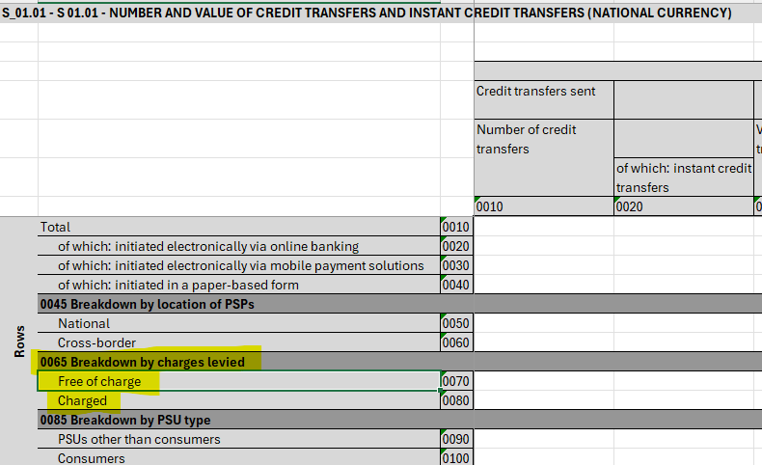
Odgovor BS: Da, tovrstna kreditna plačila (so v okviru paketne ponudbe) se uvrstijo brezplačnim, kar je skladno z Navodili v Izvedbeni uredbi komisije (EU) 2025/1979, Priloga II. Ta konkreten odgovor je vključen v točki 15. Navodil, na str.14:

izsek_slika spodaj:
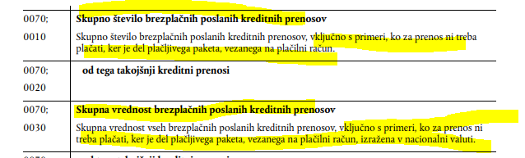

- Poročilo 02.01 – kreditna plačila brez obračunanega nadomestila kot del paketne ponudbe
Ali pri kreditnih transakcijah, ki so del paketne ponudbe in so s tem oproščena plačila nadomestila, poročamo v poročilu 02.01. nadomestilo 0€ ?

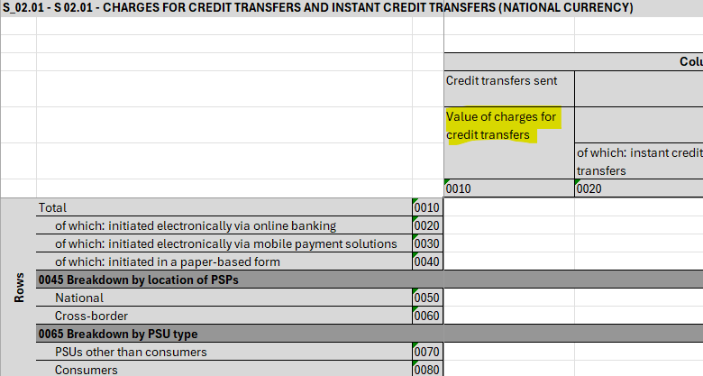
Odgovor BS: K skupni vrednosti nadomestil za kreditne prenose, prispevajo zneski zaračunani za to storitev. Gre za nadomestila, ki jih ponudniki plačilnih storitev v referenčnem obdobju zaračunajo uporabnikom plačilnih storitev za poslane kreditne/takojšnje kreditne prenose.
Kreditni prenosi, za katere ni potrebno plačati, ker so del plačljivega paketa, se štejejo k brezplačnim kreditnim prenosom.

- Prvo poročanje za leta 2022, 2023, 2024 in 2025: Ali pripravimo ločena poročila za vsako leto posebej ali
moramo pripraviti skupno poročilo za obdobje od 26.10.2022 do 31.12.2025 ?
Odgovor BS: Poročevalci naj bi pri prvem poročanju posredovali 4 ločena poročila po letih: 26.10.2022-31.12.2022, za leto 2023, za leto 2024 in za leto 2025.

- Poročilo 01.01 – plačila, ki so zajeta v poročanje: V vprašanjih in odgovorih najdem pojasnilo, da so
plačila z gotovino v trgovini (pri nas TUŠ, 3DVA, SPAR, MOL Slovenija) izvzeta iz poročanja. Ali so tudi plačila z gotovino na poštah izvzeta iz poročanja ?
Iz Q & A:
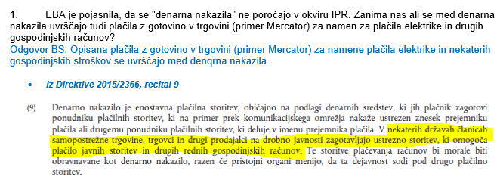
Odgovor BS: Načeloma je kriterij pri zadevi plačilni instrument, s katerim je bilo plačilo izvedeno. V kolikor gre za plačilo računov (stroškov) z gotovino, kot npr trgovcu, je to denarno nakazilo.

- Pri pregledu dokumenta IZVEDBENA UREDBA KOMISIJE(EU) 2025/1979 z dne 1.oktobra 2025 o določitvi
izvedbenih tehničnih standardov za uporabo Uredbe (EU) št. 260/2012 Evropskega parlamenta in Sveta v zvezi z enotnimi predlogami za poročanje, navodili in metodologijo za poročanje o ravni nadomestil za kreditne prenose, takojšnje kreditne prenose in plačilne račune ter deležu zavrnjenih transakcij (izsek spodaj) nas zanima ali pravilno
razumemo:
- da se pri poročanju vrednosti transakcij v EUR zahteva poročanje v 000 EUR (točka i), zaokroženo kot navedeno v primerih spodaj?
- pri poročanju števila transakcij pa v celih številkah (točka ii)?
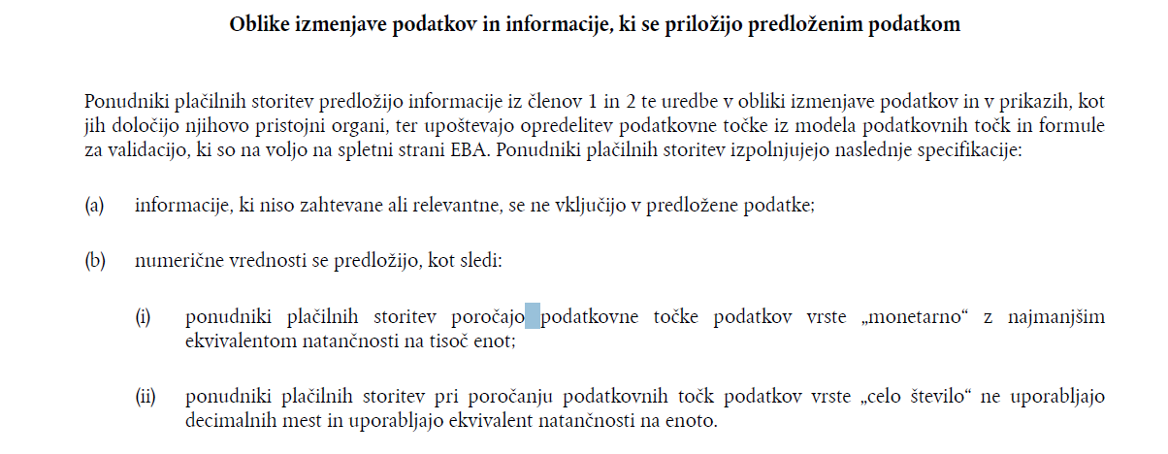
Odgovor BS: Podatkov podatkovnega tipa m (monetary=znesek) se ne zaokrožuje (izjemoma, kadar gre npr. za povprečno vrednost, se zaokroži na cent). Natančnost na tisoč pomeni, da se pri izvajanju validacijah upošteva toleranca (interval), vrednost zneska v območju +/- 500.
Pri poročanju zneskov je potrebno upoštevati, da se znesek v xml zapiše v tisočicah!
Pri poročanju števila transakcij se poroča v celih številih.
Skladno z usmeritvami dokumenta ITS tehnična navodila, na strani 6 je:
- m Monetary znesek v tisočicah, predznak spredaj, max. število decimalk 5, ločilo tisočic je pika (1 cent se poroča kot 0.00001);
- i Integer celo število.

Pravila za zaokroževanje na najbližji tisočak:
- Primer 1: 1.500 € →: Zaokroženo na najbližji tisočak = 2.000 € (v poročilu kot vrednost številka 2) => 1.5
- Primer 2: 1.499 € → zaokroženo = 1.000 € (v poročilu kot vrednost številka 1) => 1.499
- Primer 3: 2.501 € → zaokroženo = 3.000 € (v poročilu kot vrednost številka 3).=> 2.501
- Primer 4: 123,45 € => 0.12345

Predlagamo, da se pri pripravi poročila povežete s sodelavci, ki pripravljajo ostala ITS poročila (npr. COREP_OF, FINREP), saj gre za isto področje (ITS).

Povezave do tehnične dokumentacije za ITS so na voljo tu: Tehnična navodila in XML sheme | Banka Slovenije => ITS
- Za posredovanje poročila je potrebno registrirati certifikat (Tehnično navodilo za izmenjavo datotek za področje ITS)
- Pri pripravi xml poročila je potrebno upoštevati ITS tehnična navodila.
- Poročanje ITS poročil se pričakuje v xml obliki po shemi its.xsd :
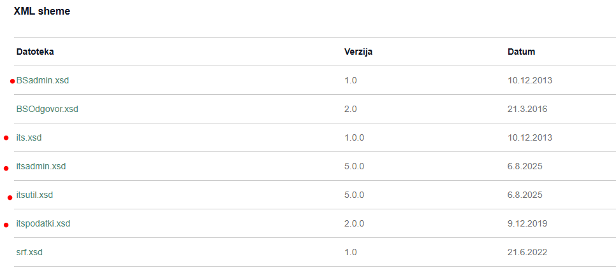

- Strukture modulov in obrazcev modulov (glede na verzijo DPM), najdete na Šifranti in drugi dokumenti
=> Šifranti (DPM 4.1)
Glejte modul SEPA_IPR (v41_dpm_moduli_tabele.csv) in obrazce: S 01.01, S 02.01, S 03.00, S 04.00 (v41_dpm_tabele_postavke.csv)
Opomba: zaradi napak v modeliranju SEPA_IPR modula v verziji 4.1 (pri obrazcih, ki pa za naše poročevalce ne pridejo v poštev), je EBA objavila popravek tega modula v DPM 4.2 draft (uploaded on 05/09/2025):
Reporting framework 4.2 | European Banking Authority , DPM database 2.0. Končna verzija bo objavljena predvidoma v novembru 2025. Spremenjene so nekatere vrednosti (tablevid, datapoinvid, cellid), kar pa za poročanje v BS nima vpliva.
- Primer testnega poročila SEPA_IPR ITS primer XML

